แบบฟอร์มขอใช้ห้องประชุม
โรงพยาบาลปากพะยูน อำเภอปากพะยูน จังหวัดพัทลุง

วันที่.....................................................
ข้าพเจ้า...............................................ตำแหน่ง................................................ฝ่าย/กลุ่ม......................................................
ประชุม/อบรม/กิจกรรม เรื่อง................................................................................................................................................
...............................................................................................................................................................................................
วันที่.........................................ถึง...........................................จำนวน..............วัน เวลา.........................ถึง.......................น.
จำนวน....................................คน
อุปกรณ์/บริการที่ใช้ รูปแบบการจัดห้องประชุม
โปรเจคเตอร์ ถ่ายรูป
คอมพิวเตอร์ ถ่ายวีดีโอ
เครื่องเสียง อินเตอร์เน็ต
Video Conference
จอมอนิเตอร์สำหรับประธาน
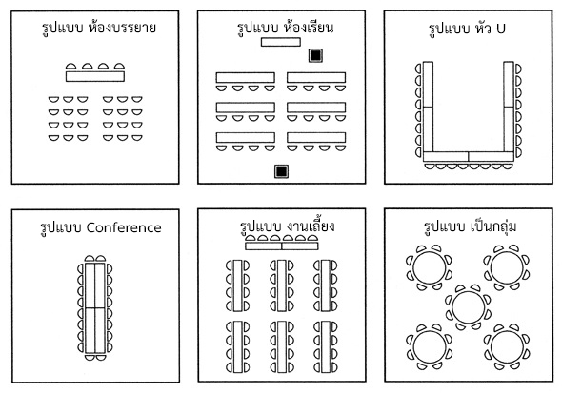
………………………………………………………………………………………………………………………………………………………………………………………………………………………

ลงชื่อ..............................................................
ผู้ขอใช้บริการ

ลงชื่อ.............................................................
เจ้าหน้าที่ผู้ให้บริการ

อนุมัติ ไม่อนุมัติ

.............................................................
(นางสุภารัตน์ เชาวลิต)
นักจัดการงานทั่วไปปฏิบัติการ
หัวหน้ากลุ่มงานฝ่ายบริหารทั่วไป
F-ICT-2/2565

